**ПРОЕКТ ДОГОВОРА**

**на размещение нестационарного торгового объекта**

**г. Курган « ___» _______ 20__г.**

Департамент экономического развития, предпринимательства и торговли Администрации города Кургана, в лице директора Департамента Ивановой Ульяны Сергеевны, действующего на основании Положения о Департаменте, утвержденного решением Курганской городской Думы от 26.09.2016 г. №188, в дальнейшем Уполномоченный орган, с одной стороны и ________________________________________________________________________________,

(Ф.И.О. ИП, наименование юр.лица)

действующий на основании Свидетельства о государственной регистрации налогоплательщика (Устава)________________________________________________________________именуемый в

(номер, дата)

дальнейшем Субъект торговли, с другой стороны, далее совместно именуемые «Стороны», заключили договор на размещение нестационарного торгового объекта (далее - Договор) о нижеследующем.

**1. ПРЕДМЕТ ДОГОВОРА**

1.1. Уполномоченный орган предоставляет Субъекту торговли право на размещение нестационарного торгового объекта (далее - НТО) -_____________________________________,

(вид: киоск, павильон)

общей площадью _________________ кв.м., для осуществления деятельности __________________________________________________________________________________,

(вид деятельности)

по адресному ориентиру в соответствии со схемой размещения НТО на территории города Кургана: __________________________________________________________________________,

(адрес)

номер в схеме размещения НТО на территории города Кургана – _______, согласно ситуационному плану размещения НТО (Приложение 1 к Договору), а Субъект торговли обязуется разместить и обеспечить в течение всего срока действия договора функционирование НТО на условиях и в порядке, предусмотренных

Договором.

1.2. Договор заключен в соответствии со схемой размещения НТО на территории города Кургана, утвержденной постановлением Администрации города Кургана от 13.08.2020г. №4697, на основании протокола электронного аукциона №____от «___»_______2021г.

1.3. Договор действует с момента заключения по 08.02.2026 года.

**2. ПРАВА И ОБЯЗАННОСТИ СТОРОН**

**2.1. Уполномоченный орган вправе**:

2.1.1. Осуществлять контроль за выполнением Субъектом торговли условий Договора и соблюдением требований нормативно-правовых актов, регулирующих размещение НТО на территории города Кургана без предварительного уведомления Субъекта торговли о проведении проверки.

2.1.2. В одностороннем порядке отказаться от исполнения Договора в случаях, установленных Договором.

2.2. Уполномоченный орган обязан предоставить Субъекту торговли право на размещение НТО в соответствии с условиями Договора.

2.3. Субъект торговли вправе в одностороннем порядке отказаться от исполнения Договора в случаях, установленных Договором.

**2.4. Субъект торговли обязуется:**

2.4.1. Разместить НТО в соответствии с условиями Договора.

2.4.2. Обеспечить функционирование НТО на условиях и в порядке, предусмотренных Договором.

2.4.3. В течение 120 дней с даты заключения Договора на размещение НТО после проведения торгов установить НТО в соответствии согласованному Комиссией по размещению нестационарных торговых объектов и включению в схему размещения нестационарных торговых объектов на территории города Кургана проекту НТО, разработанному с соблюдением типовых архитектурных решений внешнего вида НТО, утвержденных постановлением Администрации города Кургана.

2.4.4. Использовать НТО по назначению, указанному в пункте 1 раздела 1 Договора.

2.4.5. Своевременно и в полном объеме вносить плату по Договору.

2.4.6. Обеспечить сохранение внешнего вида, местоположение и размеры Объекта в течение срока, установленного в пункте 1.3. Договора.

2.4.7. Обеспечить благоустройство прилегающей к НТО территории в соответствии с требованиями, установленными Правилами благоустройства территории города Кургана, утвержденными решением Курганской городской Думы.

2.4.8. Производить ремонт и замену пришедших в негодность частей, конструкций, покраску, регулярную помывку, очистку от грязи и надписей, а также осуществлять содержание НТО в соответствии с Правилами благоустройства территории города Кургана, утвержденными решением Курганской городской Думы.

2.4.9. Обеспечить при размещении и использовании НТО строгое соблюдение требований градостроительных регламентов, экологических, санитарно-гигиенических, противопожарных норм и правил, в том числе вывоз мусора и иных отходов от использования НТО.

2.4.10. Сверять ежегодно до внесения очередного платежа в текущем году реквизиты счета с реквизитами, размещенными на официальном сайте города Кургана https://kurgan-city.ru/about/dep/derpit/ ввиду возможного ежегодного изменения реквизитов счета для перечисления платежей. Ежегодно перед внесением последнего платежа по Договору в календарном году не позднее 10 декабря обращаться в Уполномоченный орган для составления Акта сверки взаимных расчетов.

2.4.11. Обеспечить наличие трудовых договоров с наемными работниками, нагрудных знаков с указанием фамилии, имени, отчества и наименованием организации.

2.4.12. Заключить договоры на вывоз и утилизацию ТБО (и ЖБО) со специализированными организациями.

2.4.13. Не позднее 30 (тридцати) календарных дней с момента прекращения деятельности в качестве Субъекта торговли в установленном законодательством порядке уведомить об этом Уполномоченный орган.

2.5. При расторжении, прекращении Договора не позднее 30 (тридцати) календарных дней с момента получения уведомления о демонтаже НТО от Уполномоченного органа своими силами и за свой счет обеспечить демонтаж и вывоз НТО с места его размещения, а также вывоз продукции и иного имущества. При этом не допускается оставление на месте прежнего размещения НТО мусора, остатков продукции и т.п.

2.6.В течение 30 (тридцати) календарных дней с момента получения уведомления о демонтаже НТО подать заявление в ресурсоснабжающие организации на отключение его от коммунальных сетей.

2.7. При неисполнении Субъектом торговли обязанности по демонтажу НТО в срок, установленный Договором, осуществляется его принудительный демонтаж в порядке, определяемом Администрацией города Кургана.

**2.8. Субъект торговли не в праве:**

2.8.1. Осуществлять передачу или уступку прав по Договору третьим лицам, а также допускать осуществление третьим лицом торговой деятельности с использованием НТО, в том числе по договорам комиссии, агентирования, поручения и иным гражданско-правовым договорам.

2.8.2. Размещать вне НТО дополнительное торговое оборудование, а также обустраивать места для отдыха граждан, за исключением, когда их размещение предусмотрено проектом НТО.

2.8.3. Производить раскладку товаров, а также складирование тары и запаса товаров на территории, прилегающей к НТО, установленной в соответствии с Правилами благоустройства территории города Кургана, утвержденными решением Курганской городской Думы.

**3. ПЛАТА И РАСЧЕТЫ ПО ДОГОВОРУ**

3.1. Субъект торговли производит оплату цены права заключения Договора в размере________ (____________________) рублей___ копеек. Оплата цены права заключения Договора производится Субъектом торговли в течение 5 (пяти) рабочих дней после подписания Договора по следующим реквизитам:

УФК по Курганской области (Департамент экономического развития, предпринимательства и торговли Администрации города Кургана) ИНН 4501161542, КПП 450101001, р/с 03100643000000014300 ОТДЕЛЕНИЕ КУРГАН БАНКА РОССИИ// УФК по Курганской области г. Курган, БИК 013735150, ОКТМО 37701000, КБК 96211109080040000120.

3.2. Субъект торговли в течение всего срока действия Договора вносит плату за размещение НТО (далее – Плата):

3.2.1. Размер Платы по Договору составляет__________(____________________) рублей ___копеек в год за размещение НТО.

3.2.2. Расчет Платы осуществляется Уполномоченным органом в соответствии с Методикой определения платы за размещение нестационарного торгового объекта на территории города Кургана (далее – Методика) и является неотъемлемой частью Договора (Приложение 2 к Договору).

3.2.3. Плата по Договору, установленная пунктом 3.2.1. Договора, ежегодно, но не ранее чем через год после заключения Договора, увеличивается в одностороннем порядке Уполномоченным органом на размер уровня инфляции, установленного в федеральном законе о федеральном бюджете на очередной финансовый год и плановый период, с 1 января каждого календарного года без подписания дополнительных соглашений к Договору.

3.2.3. Плата по Договору исчисляется с даты фактической установки НТО, но не позднее 120 дней с момента заключения Договора.

3.2.4. Субъект торговли обязан равными долями ежеквартально, не позднее 10 дней по окончании каждого квартала (за исключением 4-го квартала, Плата за который вносится не позднее 10 декабря текущего года), вносить Плату на расчетный счет Уполномоченного органа: УФК по Курганской области (Департамент экономического развития, предпринимательства и торговли Администрации города Кургана) ИНН 4501161542, КПП 450101001, р/с 03100643000000014300 ОТДЕЛЕНИЕ КУРГАН БАНКА РОССИИ// УФК по Курганской области г. Курган, БИК 013735150, ОКТМО 37701000, КБК 96211109080040000120. В платежном поручении обязательно должны быть указаны: ИНН, КПП (для юридического лица), номер договора, сумма оплаты и период, за который производится оплата за размещение НТО.

По согласованию с Уполномоченным органом допускается оплата в размере, превышающем ежеквартальный платеж.

3.3. В случае изменения среднего уровня кадастровой стоимости земель населенных пунктов по муниципальному образованию городу Кургану, соответствующего виду разрешенного использования для размещения объектов торговли, установленного в соответствии с постановлением Правительства Курганской области, определенный согласно Методике размер Платы за размещение НТО пересчитывается Уполномоченным органом в одностороннем порядке и действует с момента его изменения без подписания дополнительных соглашений к Договору.

**4. ОТВЕТСТВЕННОСТЬ СТОРОН**

4.1. В случае неисполнения или ненадлежащего исполнения обязательств по Договору Стороны несут ответственность в соответствии с действующим законодательством Российской Федерации.

4.2. За нарушение сроков внесения цены права заключения Договора, Субъект торговли выплачивает пени из расчета 0,03% от размера невнесенной цены права заключения Договора за каждый календарный день просрочки Уполномоченному органу.

4.3. За нарушение сроков внесения Платы по Договору Субъект торговли выплачивает Уполномоченному органу пени из расчета 0,03% от размера невнесенной Платы за каждый календарный день просрочки.

4.4. В случае неисполнения или ненадлежащего исполнения Субъектом торговли своих обязательств по демонтажу и вывозу НТО с места его размещения, а также вывозу продукции и иного имущества Субъект торговли уплачивает Уполномоченному органу штраф в размере 0,3% от годового размера Платы по Договору за каждый день опоздания.

4.5. В случае установления факта передачи или уступки прав по Договору третьим лицам, а также осуществление третьим лицом торговой деятельности с использованием НТО Субъект торговли выплачивает Уполномоченному органу штраф в сумме 50% от годового размера Платы по Договору.

4.6. В случае невыполнения требований по устранению нарушений условий Договора, предусмотренных пунктами 2.4.3. и 2.4.8. Договора, Уполномоченный орган направляет Субъекту торговли претензию, устанавливающую срок устранения выявленных нарушений. По истечении срока, установленного в претензии для устранения нарушений, Уполномоченный орган проводит обследование НТО. В случае установления повторного нарушения условий Договора, предусмотренных пунктами 2.4.3. и 2.4.8. Договора, Субъект торговли выплачивает Уполномоченному органу штраф в размере 0,3% от годового размера Платы по Договору за каждый день пролонгации устранения нарушений до момента устранения выявленных нарушений.

4.7. Стороны освобождаются от обязательств по Договору в случае наступления форс-мажорных обстоятельств в соответствии с действующим законодательством Российской Федерации.

4.8. Окончание срока Договора не освобождает стороны от ответственности за нарушение обязательств, связанных с выполнением условий Договора, а так же не прекращает исполнения Сторонами обязательств по проведению сверки задолженности по Договору и проведение взаимозачетов.

**5. РАСТОРЖЕНИЕ И ПРЕКРАЩЕНИЕ ДОГОВОРА**

5.1. Договор может быть расторгнут по соглашению Сторон или по решению суда.

5.2. Окончание срока действия Договора влечет прекращение обязательств сторон по Договору, за исключением исполнения обязательств, предусмотренных п. 2.5., п. 3.2. и пунктами 4.2.- 4.6. Договора.

5.3. Договор считается расторгнутым в случае одностороннего отказа Уполномоченного органа от исполнения Договора в случаях:

5.3.1. Принятия Администрацией города Кургана одного из следующих решений:

- о необходимости ремонта и (или) реконструкции автомобильных дорог в случае, если нахождение НТО препятствует осуществлению указанных работ;

- об использовании территории, занимаемой НТО, для целей, связанных с благоустройством территорий общего пользования, с развитием улично-дорожной сети (организация парковочных карманов, оборудование бордюров, размещение остановок общественного транспорта) размещением объектов природного происхождения, малых архитектурных форм, опор городского уличного освещения, которые подлежат содержанию, текущему ремонту и (или) в отношении которых должны осуществляться работы по благоустройству;

- о размещении объектов капитального строительства регионального или муниципального значения, в случае если нахождение НТО препятствует их размещению;

- о заключении договора о развитии застроенных территорий в случае, если нахождение НТО препятствует реализации указанного Договора;

- о несоответствии размещения НТО требованиям безопасности дорожного движения, (безопасного движения пешеходов);

5.3.2. Проведения строительства, реконструкции или ремонта на инженерных сетях, коммуникациях (газопровод, водопровод, канализация, теплотрасса, кабельные сети и другие), проложенных подземным и наземным способом и в их охранных зонах, в случае, если нахождение НТО препятствует осуществлению указанных работ;

5.3.3. Нарушения Субъектом торговли условий Договора.

5.3.4. Привлечения Субъекта торговли, либо его продавцов к административной ответственности (два и более раза) за нарушение требований Федерального закона от 22.11.1995г. №171-ФЗ «О государственном регулировании производства и оборота этилового спирта, алкогольной и спиртосодержащей продукции и об ограничении потребления (распития) алкогольной продукции» в части розничной реализации (продажи) алкогольной и спиртосодержащей продукции, в том числе пива и напитков, изготавливаемых на основе пива, в нестационарном торговом объекте.

5.4. Договор считается расторгнутым в случае прекращения Субъектом торговли в установленном федеральным законодательством порядке своей деятельности.

5.4.1. В случае, предусмотренном пунктом 5.4. Договора, Договор считается расторгнутым с момента установления Уполномоченным органом факта прекращения Субъектом торговли в установленном федеральным законодательством порядке своей деятельности. При этом Субъекту торговли направляется соответствующее уведомление, либо размещается информационное сообщение на официальном сайте муниципального образования города Кургана в информационно-телекоммуникационной сети Интернет.

5.5. При одностороннем отказе от исполнения Договора направляется письменное уведомление об отказе от исполнения Договора.

5.6. В случаях, предусмотренных пунктами 5.3.1. и 5.3.2. Договора, Уполномоченный орган извещает Субъекта торговли об отказе от исполнения Договора не менее чем за два месяца до начала соответствующих работ.

5.7. В случаях, предусмотренных пунктами 5.3.1., 5.3.2., 5.5. Договора, Договор считается расторгнутым с даты, указанной в уведомлении об отказе от исполнения Договора.

5.8. В случаях, предусмотренных пунктами 5.3.3. и 5.3.4. Договора, Договор считается расторгнутым с момента направления уведомления об отказе от исполнения Договора.

**6. ОСОБЫЕ УСЛОВИЯ**

6.1. Субъект торговли дает свое согласие на то, что Уполномоченный орган после окончания срока действия Договора, его расторжения или прекращения и истечения 30-дневного срока, указанного в пункте 1.3. Договора, вправе осуществить демонтаж НТО.

6.2. В случае отказа Субъекта торговли в добровольном порядке осуществить перемещение, либо демонтаж и вывоз Объекта с места его размещения в 30-дневный срок после прекращения Договора Уполномоченный орган не несет ответственности за состояние и сохранность товаров, оборудования или иного имущества, находящегося в НТО и за сохранность самого НТО при его демонтаже.

6.3. В целях регулирования ответственности Сторон Договора, предусмотренной пунктами 6.1 и 6.2, под демонтажем НТО понимается удаление его с места установки, а при невозможности такого удаления - его разборка на составляющие элементы, обрушение, в том числе с нанесением ущерба назначению указанного объекта и другим объектам, с которыми демонтируемый объект конструктивно связан, и последующее удаление составляющих элементов с места расположения.

6.4. Расходы, которые Уполномоченный орган, либо уполномоченное им лицо, понесло в связи с демонтажем НТО, подлежат взысканию с Субъекта торговли.

6.5. Изменение внешнего вида НТО допускается только в соответствии с проектом, согласованным Комиссией по размещению нестационарных торговых объектов и включению в схему размещения нестационарных торговых объектов на территории города Кургана .

6.6. В случае не исполнения требований, установленных пунктом 2.6. Договора, Субъект торговли дает Уполномоченному органу право на расторжение договоров на поставку коммунальных услуг в ресурсоснабжающих организациях от имени Субъекта торговли.

**Подпись Субъекта торговли:**

______________________/____________/

6.7. В случае смерти Субъекта торговли права по договору могут передаваться по наследству, если наследником также является индивидуальный предприниматель.

6.7.1. Наследник может заявить свои права в течении 8 месяцев со дня смерти Субъекта торговли, внеся плату по Договору за истекший период.

6.7.2. Если по истечении срока указанного в п. 6.7.1 никто не заявился на право наследования Договор считается прекратившим свое действие. При этом демонтаж НТО осуществляется Уполномоченным органом самостоятельно или с привлечением подрядной организации.

**7. ЗАКЛЮЧИТЕЛЬНЫЕ ПОЛОЖЕНИЯ**

7.1. Договор составлен в двух экземплярах, каждый из которых имеет одинаковую юридическую силу.

7.2. Споры по Договору разрешаются в Арбитражном суде Курганской области.

7.3. Все изменения и (или) дополнения к Договору оформляются сторонами в той же форме, что и Договор.

7.4. Приложения к Договору составляют его неотъемлемую часть.

Приложение 1 - ситуационный план размещения НТО в масштабе М:500.

Приложение 2 - расчет платежей по Договору.

**8. РЕКВИЗИТЫ И ПОДПИСИ СТОРОН**

|  |  |
| --- | --- |
| **Уполномоченный орган:** | **Субъект торговли:** |

|  |  |
| --- | --- |
| Адрес: 640002, г. Курган,  пл. им. Ленина, 1 | Адрес: |
| Телефон: 42-84-83  ИНН/КПП 4501161542/450101001  Получатель: УФК по Курганской области (Департамент экономического развития, предпринимательства и торговли Администрации города Кургана)  р/с 03100643000000014300  ОТДЕЛЕНИЕ КУРГАН БАНКА РОССИИ// УФК по Курганской области г. Курган  БИК 013735150, ОКТМО 37701000, КБК 96211109080040000120   |  | | --- | | ОКТМО 37701000 | | ОКОПФ 20903 | | ОКПО 02288123 |   Директор Департамента  экономического развития,  предпринимательства и торговли  Администрации города Кургана | Телефон:  р/с |
| ________________/У.С. Иванова/ | _________________________/__________/ |
|  |  |
|  |  |

Приложение 1

к Договору №__

от «___»_______20____г.

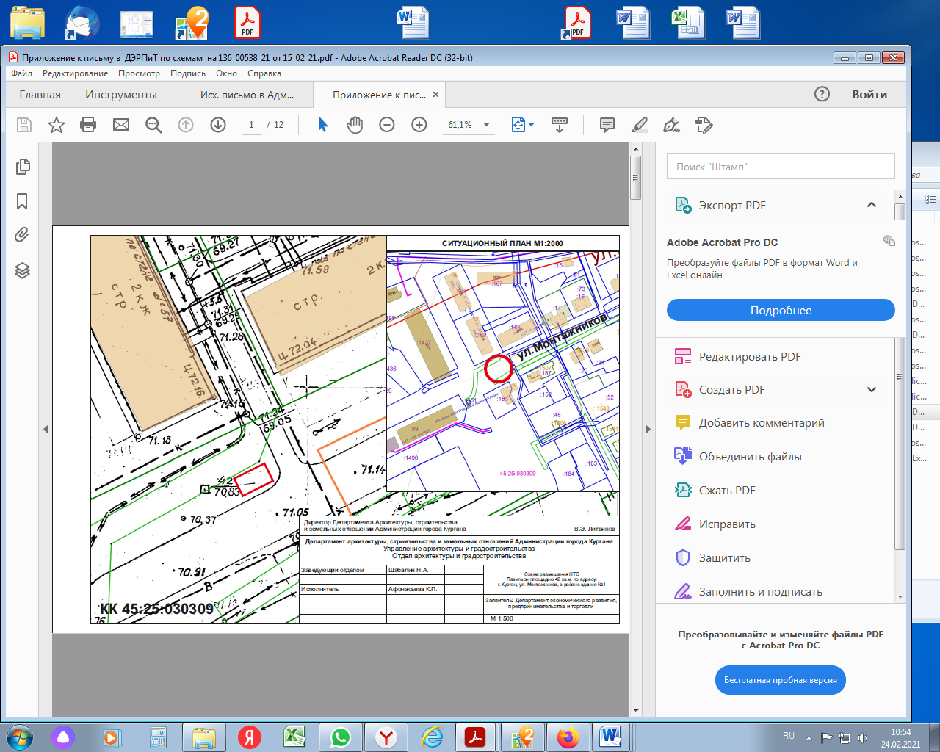**Ситуационный план размещения НТО**

Приложение 2

к Договору №_________

от «___»_______20____г.

**РАСЧЕТ**

**платежей по Договору**

**Субъект торговли: ________________________________________________**

**(наименование юр.лица, ф.и.о. ИП)**

**Размер Платы по Договору в год определяется по следующей формуле:**

A = СУКСЗУ х %КС / 100% х S х Кинф., где:

СУКСЗУ - средний уровень кадастровой стоимости земель населенных пунктов по муниципальному образованию городу Кургану, соответствующий виду разрешенного использования для размещения объектов торговли, определяемый в соответствии с постановлением Правительства Курганской области, рублей/кв. м;

%КС - процент кадастровой стоимости для размещения нестационарного торгового объекта, установленный в размере 36%;

S - общая площадь места размещения НТО, кв. м.;

Кинф. - коэффициент инфляции, предусмотренный федеральным законом о федеральном бюджете на очередной финансовый год и плановый период.

Размер Платы по Договору в год:

**А= __________________________рублей.**

Субъект торговли обязан равными долями ежеквартально, не позднее 10 дней по окончании каждого квартала (за исключением 4-го квартала, Плата за который вносится не позднее 10 декабря текущего года), вносить Плату на расчетный счет Уполномоченного органа.

|  |  |
| --- | --- |
| Директор Департамента  экономического развития,  предпринимательства и торговли  Администрации города Кургана  ___________________ /У.С. Иванова/ | Субъект торговли  ____________________/___________/ |